МБУК
«Камышинский историко-краеведческий музей»

КАТАЛОГ КОЛЛЕКЦИИ
агитационного и научно-просветительного плаката по природоохранной тематике
1969-1976 годов
Из фондов Камышинского историко-краеведческого музея

Составила:
ст. научный сотрудник
отдела «Природа»
Л.И. Капустина

Камышин 2018
Предлагаемый каталог включает коллекцию плакатов по теме «Природа», хранящихся в фондах Камышинского историко-краеведческого музея. Всего 12 предметов.
Коллекция сложилась в результате собирательской работы музея, дарений граждан, закупок.
В её составе представлены наименования плакатов по охране природы (12 штук). Материалы коллекции отражают историю деятельности ВООП, а также состояние ихтиофауны Волгоградского водохранилища в 60-70-е годы.
Каталог построен по наименованиям плакатов согласно официально принятой последовательности. Наименование плаката выносится в рубрику и в статьях описания не повторяется. Внутри наименований статьи описания располагаются по номерам Книги Поступления музея.
Статья описания плаката включает в себя следующие сведения:
- порядковый номер по каталогу;
- номер по Книге поступления музея;
- фамилия и инициалы художника (художников),
- дата учреждения, выпустивших плакат, изготовления;
- справочные данные (материал, техника изготовления, размер в см.)

В каталоге приняты сокращения: ВООП – всероссийское общество охраны природы, КП (Книга поступлений), МБУК КИКМ (муниципальное бюджетное учреждение культуры «Камышинский историко-краеведческий музей»)
В подготовке материалов для каталога принимала участие ст. научный сотрудник отдела фондов Т.А. Пластун.

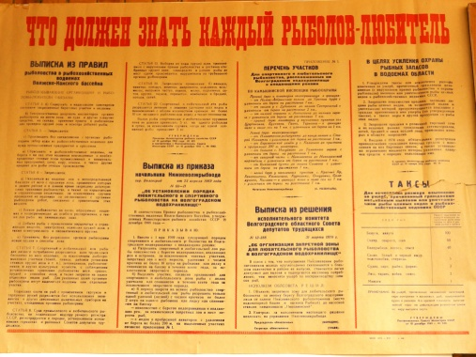 | - КИКМ НВ -1805  – (документ)  Что должен знать каждый рыболов-любитель  1972г.  83,5 x 65  Издательство «КППО»  Поступление: 1973г.
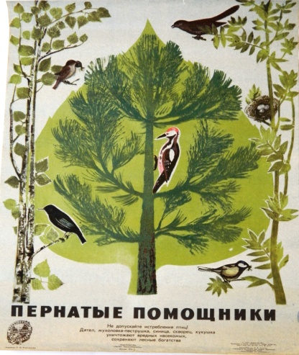 | - КИКМ НВ - 1883  П.М. Караваев  Пернатые помощники  1972г.  4,5 x 58,5  ВООП, издательство «Лесная промышленность», Москва  Поступление:1975г.
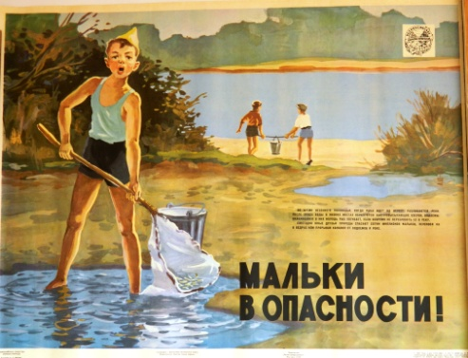 | - КИКМ НВ - 1884  А.А. Шкрабо  Мальки в опасности!  1969г.  58,5 x 46  ВООП, издательство «Лесная промышленность», Москва  Поступление:1975г.
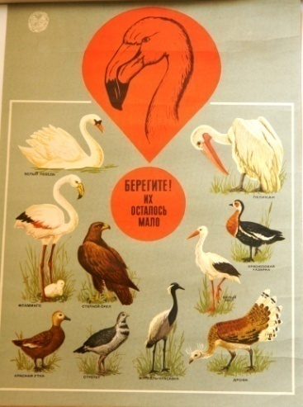 | - КИКМ НВ - 1886  С.Г. Моверман, П.Г. Матюшин  Берегите! Их осталось мало  1971г.  40 x 57  ВООП, издательство «Лесная промышленность», Москва  Поступление:1975г.
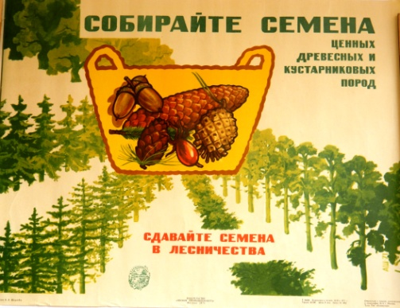 | - КИКМ НВ - 1887  А.А. Шкрабо  Собирайте семена ценных древесных и кустарниковых пород  1971г.  58,5 x 44,5  ВООП, издательство «Лесная промышленность», Москва  Поступление:1975г.
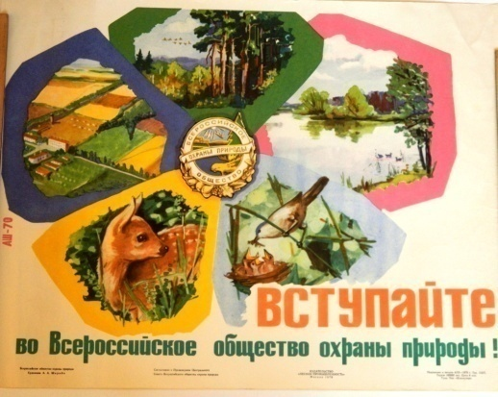 | - КИКМ НВ -1888  А.А. Шкрабо  Вступайте во Всероссийское общество охраны природы!  1970г.  44,5 x 58  ВООП, издательство «Лесная промышленность», Москва  2 шт.  Поступление:1975г.
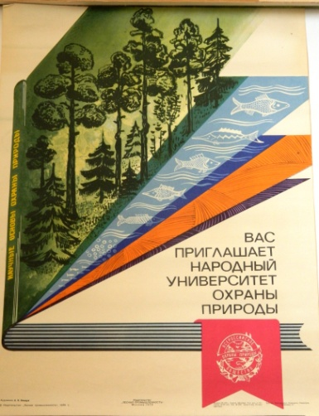 | - КИКМ НВ - 1889  А.П. Оныщук  Вас приглашает народный университет охраны природы.  1973г.  44 x 58,5  ВООП, издательство «Лесная промышленность», Москва  Поступление:1975г.
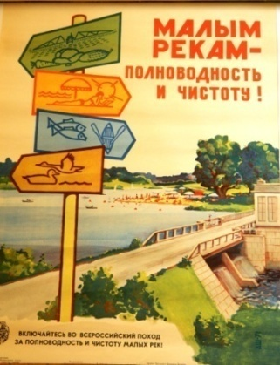  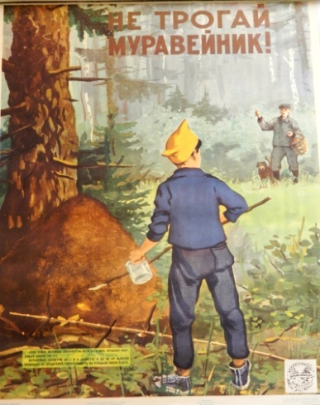 | - КИКМ НВ - 1905  А.А. Шкрабо  Малым рекам полноводность и чистоту!  1971г.  44 х59  ВООП, издательство «Лесная промышленность», Москва  Поступление:1975г.  9. КИКМ НВ -1906  А.А. Шкрабо  Не трогай муравейник!  1969г.  55 x 58,5  ВООП, издательство «Лесная промышленность», Москва  Поступление:1975г.
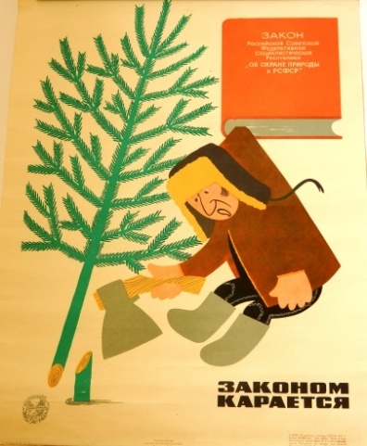 | - КИКМ НВ - 1907  В.Д. Петухов  Законом карается!  1971г.  44 x 61  ВООП, издательство «Лесная промышленность», Москва  Поступление:1975г.
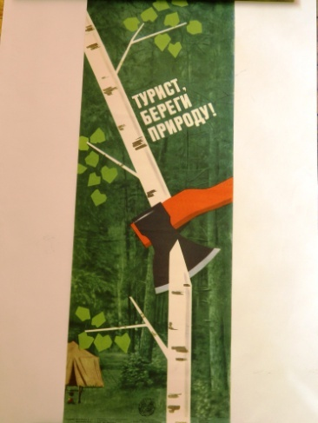 | - КИКМ НВ -1908  С.Г. Моверман, П.Г. Митюшин  Турист, береги природу!  1971г.  9 x 81,5  ВООП, издательство «Лесная промышленность», Москва  Поступление:1975г.
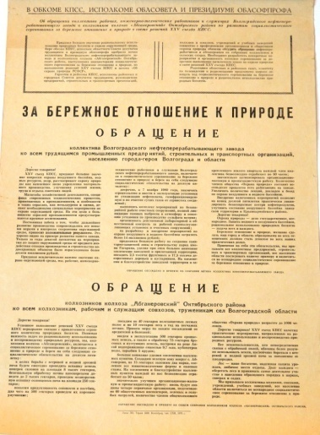 | - КИКМ НВ - 2358 (1)  (документ)  За бережное отношение к природе. Обращение коллектива Волгоградского нефтеперерабатывающего завода к населению Волгограда и области  1976г.  41,5 x 59,5  Волгоградская типография СХИ  Поступление: 1978г.
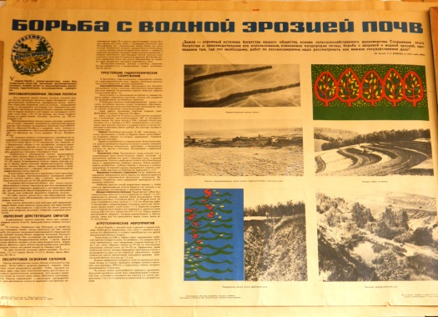 | - КИКМ НВ - 2358 (2)  Художник А. Печенников, фото А. Коновалова  Борьба с водной эрозией почв  1969г.  56 x 83  Волгоградское областное управление сельского хозяйства. Волгоградский областной совет Всероссийского общества охраны природы.  Поступление: 1978г.

